**新 书 推 荐**

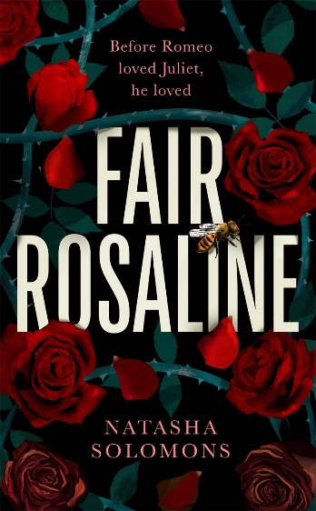**中文书名：《美丽的罗莎琳》**

**英文书名：FAIR ROSALINE**

**作 者：Natasha Solomons**

**出 版 社：Manilla Press/Bonnier Books**

**代理公司：ANA/Conor**

**页 数：336页**

**出版时间：2023年8月**

**代理地区：中国大陆、台湾**

**审读资料：电子稿**

**类 型：女性文学**

**版权已授：德国、塞尔维亚、意大利、西班牙、巴西、美国**

**《书商》（*The Bookseller*）的编辑精选**

**《标准晚报》（*Evening Standard）*2023年的“值得一读的书”**

以下是由两次奥利维尔奖得主希拉·蒂姆（Sheila Atim）朗读的有声书样章:

<https://soundcloud.com/bonnierbooksuk/fair-rosaline-by-natasha-solomons-audiobook-sample>

**内容简介：**

**史上最伟大的爱情故事是个谎言…**

**罗密欧·蒙太古，一个善变、冲动、危险的男子。如果史上最伟大的爱情故事是个谎言呢?四百年来我们都被罗密欧蒙蔽了吗?**

罗密欧爱上朱丽叶（Juliet）之前，他爱的是罗莎琳·卡普莱特（Rosaline Capulet）。但当他们不幸的爱情高开低走，他移情别恋年轻、美丽、天真的朱丽叶，而罗莎琳则试图从罗密欧的邪恶控制下拯救她心爱的表妹。

娜塔莎·所罗门这部惊心动魄的文学重述中，罗密欧远非我们所熟知的浪漫英雄。他是一个鲁莽、危险的年轻人，他活着就是为了勾引别人，然后突然离开，留下女孩在原地伤心欲绝。娜塔莎带我们进入罗莎琳的视角，探索这场著名爱情悲剧的诸多黑暗秘密。

**热烈、自由、遗忘——这就是罗莎琳的故事。**

**作者简介：**



**娜塔莎·所罗门**（**Natasha Solomons**）著有国际畅销书《罗森布鲁姆先生的名单》（ *Mr Rosenblum's List*）、《中提琴中的小说》（*The Novel in the Viola*,）、《哈特格罗夫大厅之歌》(*The Song of Hartgrove Hall*)，第二本曾入选理查德和朱迪读书俱乐部。娜塔莎和她的儿子和丈夫住在多塞特郡，她还和丈夫一起写剧本。她的小说已被翻译成17种语言。

**媒体评价：**

“我被罗莎琳的故事深深吸引了……你可能认为你了解这个故事。再想一想，那可未必。”

----劳拉·谢泼森（Laura Shepperson），《女英雄》（THE HEROINES)的作者

“一个神话般的复仇女英雄，她的故事充满了生动的时代细节，充满了女权主义者的愤怒。你再也不会以同样的眼光看待罗密欧了。”

----《书商》（THE BOOKSELLER），编辑精选

“《美丽的罗莎琳》是对《罗密欧与朱丽叶》精彩的女权主义重新诠释，从朱丽叶的表姐罗莎琳的角度出发，对维罗娜（Verona）进行了华丽的书写。在原著故事一个边缘女性角色眼中，罗密欧到底是什么样子? 娜塔莎·所罗门巧妙地向我们展示了这对命运多舛的恋人的另一个版本——以及我们以为自己知道的罗密欧。我完全沉浸在这部发人深省、以女性为中心的莎士比亚作品中。”

----吉利安·康托（Jillian Cantor），《今日美国》畅销书《美丽的小傻瓜》（*Beautiful Little Fools*）的作者

**感谢您的阅读！**

**请将反馈信息发至：版权负责人**

**Email**：[**Rights@nurnberg.com.cn**](mailto:Rights@nurnberg.com.cn)

安德鲁·纳伯格联合国际有限公司北京代表处

北京市海淀区中关村大街甲59号中国人民大学文化大厦1705室, 邮编：100872

电话：010-82504106, 传真：010-82504200

公司网址：[http://www.nurnberg.com.cn](http://www.nurnberg.com.cn/)

书目下载：<http://www.nurnberg.com.cn/booklist_zh/list.aspx>

书讯浏览：<http://www.nurnberg.com.cn/book/book.aspx>

视频推荐：<http://www.nurnberg.com.cn/video/video.aspx>

豆瓣小站：<http://site.douban.com/110577/>

新浪微博：[安德鲁纳伯格公司的微博_微博 (weibo.com)](https://weibo.com/1877653117/profile?topnav=1&wvr=6)

微信订阅号：ANABJ2002

